1. Investiga la composición porcentual y las propiedades y usos industriales de los vidrios tipo: cuarzo, pyrex, cal sodada, borosilicato, gorilla glass y sapphire glass.

**Vidrio de cuarzo puro**

Composición: 100% SiO2

Expansión térmica baja, transparente a un amplio margen de longitudes de onda. Utilizado en la investigación óptica (Chang y Goldsby,2013).

**Vidrio Pyrex**

Composición: SiO2, 60-80%

B2O3, 10-25%

Al2O3, pequeña cantidad

Expansión térmica baja, transparente a la radiación visible e infrarroja, pero no a la radiación ultravioleta. Se usa principalmente en laboratorios y en la fabricación de utensilios para cocina doméstica (Chang y Goldsby,2013 ).

**Vidrio de cal sodada**

Composición:

SiO2, 15%

Na2O, 15%

CaO, 10%

Atacado fácilmente por sustancias químicas y sensible a los impactos térmicos. Transmite la luz visible, pero absorbe radiación ultravioleta. Se utiliza principalmente para ventanas y botellas (Chang y Goldsby,2013 ).

**Borosilicato**

Composición:

Silice (SiO2) 80.4%

Alúmina (Al2O3) 2.4%

 Anhídrido Bórico (B2O3) 13.0%

Hidróxido sódico (Na2O) 3.9

Empleados extensamente en instrumentos ópticos, así como en las aplicaciones de química e ingeniería.

Resistencia a los cambios de temperatura

Resistencia química: Al agua, ácidos, soluciones de sal, disolventes orgánicos.

Baja expansión térmica (QuimiNet, 2015).

**Gorilla Glass**

SiO2  66%  
Al20320%  
Na2O9%  
F,Cl,SO4, Sb porcentajes pequeños

Debido a su alta resistencia mecánica, puede resistir la rotura común, el rayado y el oscurecimiento provocado por los álcalis, siendo ideal para utilizarse en trabajos en laboratorio donde estas piezas de vidrio sean frecuentemente utilizadas, como por ejemplo con pipetas y tubos de centrifuga. También en celulares y utensilios de cocina (ACS, 2015).

**sapphire glass**

[Al](https://en.wikipedia.org/wiki/Aluminium)2[O](https://en.wikipedia.org/wiki/Oxygen)3 100%

Elevada dureza y gran transparencia

Se usa comúnmente en relojes de pulsera y vehículos blindados (Starr, Evers y Starr. 2006).

1. **¿Por qué en laboratorios se prefiere usar vidrio tipo pyrex en lugar de otros tipos?**

Debido a que tiene una resistencia química buena, resiste a altas temperaturas sin deformarse y una dilatación baja (EcuRed,2015).

1. **Que podrías usar para:**
2. Medir Volúmenes exactos:

**Pipetas**(EcuRed,2015).

**Buretas (UPC,2009)**

Matraz Aforado **(UPC,2009)**

1. **Para determinar la temperatura de una solución.**

**Termómetros, Pirómetros (Sabelotodo, 2008).**

1. **Obtener la masa de un objeto**

**Balanza.**

**Es un aparato de medición comparativa. Por ello se debe poner el objeto que deseamos calcular su masa y posteriormente encontrar su equilibrio con los pesos de la balanza (EcuRed, 2015).**

**Balanza Electrónica.**

**Este instrumento hace el cálculo automáticamente, solo debes colocar el objeto encima de él (EcuRed, 2015).**

**Báscula**

**Este instrumento hace el cálculo automáticamente, solo debes colocar el objeto encima de él (EcuRed, 2015).**

**Dinamómetro**

**Se debe colgar el objeto en el resorte y posteriormente hacer la lectura del peso (EcuRed, 2015).**

1. **Cuando mides volúmenes debes considerar el menisco, ¿qué es el menisco?**

Es la curva de la superficie de un líquido que se produce en respuesta a la superficie de su recipiente. Esta curvatura puede ser cóncava o convexa, según si las moléculas del líquido se atraen o repelen (Amado, 2017).

1. **Como fuente de calor, ¿Qué es un mechero y cómo funciona?**

Es un instrumento utilizado en el laboratorio para calentar muestras y sustancias químicas. Está constituido por un tubo vertical que va enroscado a un pie metálico con ingreso para el flujo de combustible, el cual se regula con una llave. En la parte inferior del tubo existen orificios y un anillo metálico para regular el flujo de aire que aporta el oxígeno necesario para llevar a cabo la combustión (EcuRed,2014).

1. **¿Qué tipos de recipientes se usan para calentar soluciones?**

Vasos de precipitado.

Tubos de ensayo

Erlenmeyer (QuimicaWeb, 2006).

1. Beaker: Recipiente de vidrio transparente con forma cilíndrica y boca ancha (Ecured,2015).

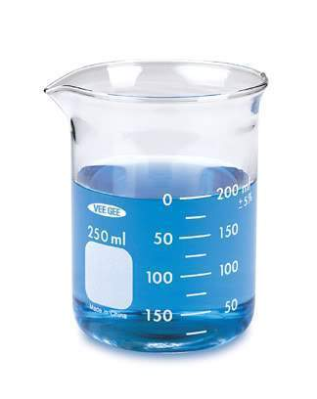

Probeta: Recipiente de vidrio para medir volúmenes, su precisión es bastante aceptable, aunque por debajo de la pipeta (QuimicaWeb, 2006).

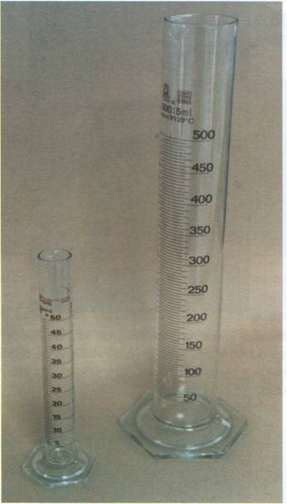

Pipeta: Recipientes de vidrio para medir volúmenes, son de gran precisión (QuimicaWeb, 2006).

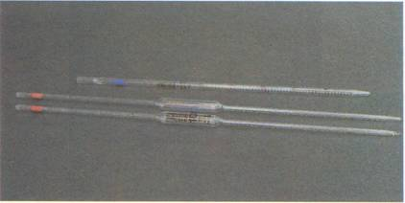

Jeringa para la pipeta:

Adaptador de caucho para pipeta de gran capacidad (ICT,2017)

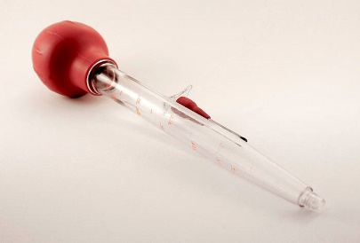

Balanza: Aparato de medición de masa comparativa (EcuRed, 2015)

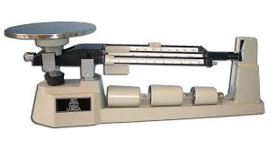

Papel parafinado: Papel impermeabilizado por un recubrimiento de parafina, es impermeable a sustancias grasas, resistente a la humedad y flexible (CGP, 2013).

Espátula: Lámina plana angosta que se encuentra adherida a un mango de madera, plástico o metal. Se usa para tomar pequeñas cantidades de un compuesto (TP, 2015).

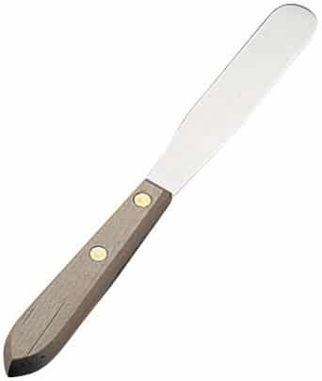

Mechero: Es un instrumento utilizado en el laboratorio para calentar muestras y sustancias químicas (EcuRed,2014).

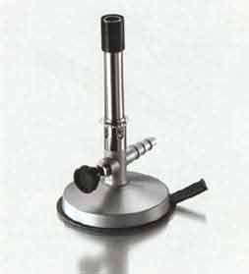

Chispero: Reactor químico portátil usado para generar una llama (TP, 2015).

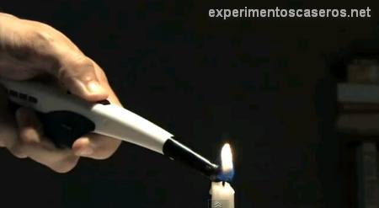

Lima Metálica: Sirve para desgastar superficies metálicas, darles forma o alisarlas (EcuRed, 2015).

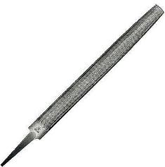

Pinza para Crisol: Es una herramienta cuya función es sostener y manipular el crisol. Se utiliza principalmente cuando son calentados (TP,2015).

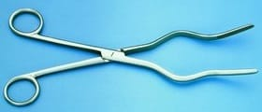

Rejilla de calentamiento: se encarga de repartir la temperatura de maneta uniforme cuando se calienta con mechero (TP, 2015).

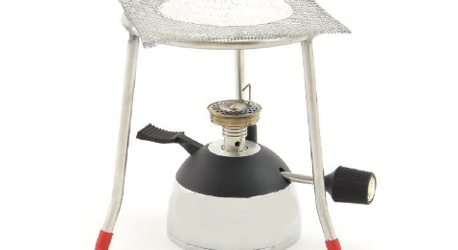

Plancha aislante de calor: establece una barrera al paso del calor entre dos medios que naturalmente tendrían a igualarse en temperatura (TP, 2015).

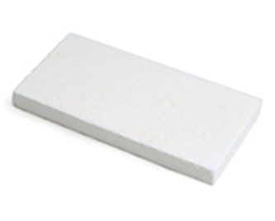

Pipeta Pasteur: Punta fina y estirada. Tubo de aspiración con estrechamiento para tapón de algodón (BRAND, 2007).

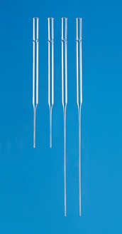

ACS. (2015). Química inteligente. Extraído de https://www.acs.org/content/dam/acsorg/education/resources/highschool/chemmatters/chemmatters-april2015-spanish-translation.pdf

Amado, A. (2017). Laboratorio de Química. Extraído de http://www.academia.edu/4398439/LABORATORIO_DE_QUIMICA

BRAND. (2007). Pipetas Pasteur. Extraído de http://www.brand.de/es/productos/laboratorio-clinico/pipetas-pasteur/

CGP. (2013). Papel Parafinado. Extraído de http://www.cgp-coating.com/papel-parafinado-embalaje-hidrofobo-f-20.html?lng=4

Chang, R. y Goldsby, K. (2013). Química. México, D.F.: Mc Graw Hill Education.

EcuRed. (2014). Mechero de Laboratorio. Extraído de https://www.ecured.cu/Mechero_Bunsen

**EcuRed. (2015). Beaker. Extrído de https://www.ecured.cu/Beaker**

EcuRed. (2015). Lima Metálica. Extraído de https://www.ecured.cu/Lima_(herramienta)

**EcuRed. (2015). Medida de Masa. Extraído de https://www.ecured.cu/Medida_de_masas**

EcuRed. (2015). Pipeta. Extraído de https://www.ecured.cu/Pipeta

EcuRed. (2015). Vidroi Pyrex. Extraído de https://www.ecured.cu/Vidrio_Pyrex

ICT. (2017). Adaptador de Pipeta. Extraído de http://www.ictsl.net/productos/plastico/0000009f3a131d0c6.html

QuimicaWeb. (2006). Instrumentos de Laboratorio. Extraído de http://www.quimicaweb.net/ciencia/paginas/laboratorio/material.html

QuimiNet.(2015). El material de vidrio más usado en el laboratorio. Extraído de https://www.quiminet.com/articulos/material-de-vidrio-de-borosilicato-en-tu-laboratorio-4151333.htm

**Sabelotodo. (2008). Medición de Temperatura. Extraído de http://www.sabelotodo.org/termicos/medirtemperatura.html**

Starr, C., Evers, C. y Starr, L. (2006). Biology: Concepts and Aplications. Canada:Thomson.

TP. (2015). Aislante de Calor. Extraído de https://www.tplaboratorioquimico.com/laboratorio-quimico/materiales-e-instrumentos-de-un-laboratorio-quimico/aislante-de-calor.html

TP. (2015). Espátula. Extraído de https://www.tplaboratorioquimico.com/laboratorio-quimico/materiales-e-instrumentos-de-un-laboratorio-quimico/espatula.html

TP. (2015). Pinza de Crisol. Extraído de https://www.tplaboratorioquimico.com/laboratorio-quimico/materiales-e-instrumentos-de-un-laboratorio-quimico/pinza-de-crisol.html

TP. (2015). Rejilla de Asbesto. Extraído de https://www.tplaboratorioquimico.com/laboratorio-quimico/materiales-e-instrumentos-de-un-laboratorio-quimico/rejilla-de-asbesto.html

UPC. (2009). Técnicas básicas de laboratorio: medida de volúmenes. Extraído de https://tv.upc.edu/contenidos/medicion-de-volumenes